**EXCELENTÍSSIMO SENHOR PRESIDENTE DA CAMARA MUNICIPAL DE SUMARÉ**

**INDICO**, ao Exmo. Senhor Prefeito Municipal, que determine ao departamento competente providências urgentes no sentido de limpeza e retirada de entulhos na Praça localizada na Rua Nelson Setti – Parque Bandeirantes I.

A solicitação se faz necessária, tendo em vista que a quantidade de entulhos e lixos no local trazem grande proliferação de insetos e animais peçonhentos.

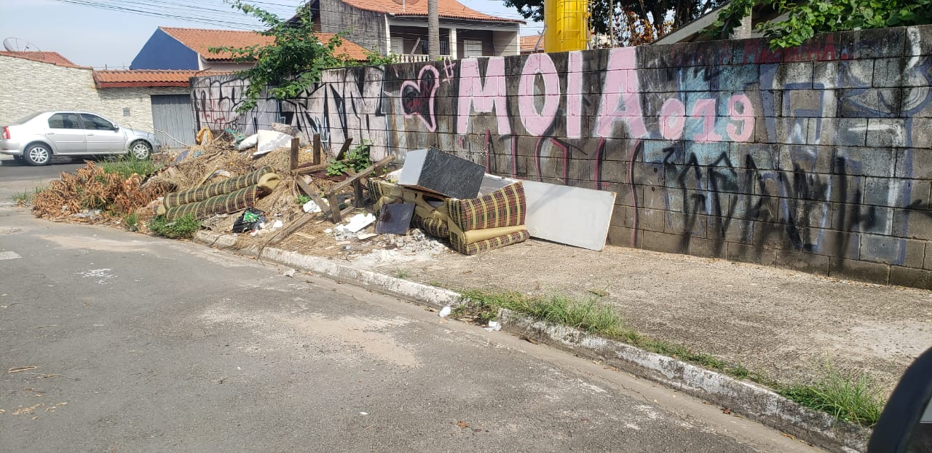

****Sala das sessões, 09 de fevereiro de 2021.

**DIGÃO**

**VEREADOR**